**SKŁADOWICE**

Pierwsza wzmianka o miejscowości *Skladovici* pochodzi z bulli papieża Klemensa IV, z 1267 roku. Nazwa miejscowości jest typu patronimicznego, czyli pochodzącą od człowieka, którego imię, przezwisko lub nazwa zawodu tkwi w nazwie miejscowej. W tym przypadku, najprawdopodobniej wywodzi się od nazwiska osoby Skład. Wraz z napływem osadników niemieckich na Śląsk rozpoczęło się stopniowe zniemczanie nazw miejscowości. Zmieniała się również nazwa Składowic: *Czobgerdorff* (1358), *Czobegerdorff* (1388), *Czabgendorff* (1410), *Zobgerdorf, Ziebendorf.*

Niewiele wiemy o najdawniejszych dziejach miejscowości. Wiadomo, iż w XVI wieku wieś znajdowała się w posiadaniu rodziny von Nostitz. Następnie od początków XVII wieku należała do rodu von Haugwitz.

Najpiękniejsza karta historii miejscowości związana jest z osobą wybitnego uczonego, lekarza, historyka, przyrodnika oraz filozofa – Jana Jonstona. Urodził się w 1603 roku w Szamotułach (stąd często nazywany bywa Janem z Szamotuł), w rodzinie szkockiego emigranta. Przez wiele lat był nadwornym lekarzem wojewody, księcia Bogusława Leszczyńskiego.

W 1656 roku, uciekając przed prześladowaniami religijnymi oraz zniszczeniami wojennymi w wyniku szwedzkiego potopu, opuścił ukochane Leszno i przeniósł się do Składowic, które kupił jeszcze w listopadzie 1652 roku od Gotfryda von Haugwitz. Tutaj w zaciszu pałacowych komnat, w *Cibeniacum*, bo tak z łaciny nazywał Składowice, powstały liczne dzieła z zakresu historii, medycyny i botaniki. Przez cały, prawie dwudziestoletni, pobyt w Składowicach Jonston utrzymywał bliski kontakt z legnickim dworem książęcym oraz uczonymi z Danii, Anglii, Szkocji, Holandii, a nawet z dalekiej Hiszpanii. Zmarł 8 czerwca 1675 roku i zgodnie z ostatnią wolą został pochowany w Lesznie.

Renesansowy pałac z XVI w. do 1870 roku był w posiadaniu rodziny von Rothenbach, a następnie von Meier. Kilkukrotnie remontowany i przebudowywany w XIX i XX wieku zatracił swój pierwotny wygląd. Z pierwotnego założenia zachował się jedynie zarys rzutu przyziemia i fragmenty murów. W głównej sali zachowały się częściowo sztukatorskie dekoracje o motywach roślinnych oraz figuralnych.

W latach siedemdziesiątych XX wieku mieściła się tutaj Izba Pamięci poświęcona Jonstonowi. Obecnie opuszczony i ogólnie zaniedbany budynek jest w stanie zaawansowanej ruiny. Szkoda, że obecny prywatny właściciel obiektu nie poczynił pokładanych w nim nadziei na przywrócenie pałacowi dawnej świetności, ale to niestety wymaga poważnych funduszy i anielskiej cierpliwości.

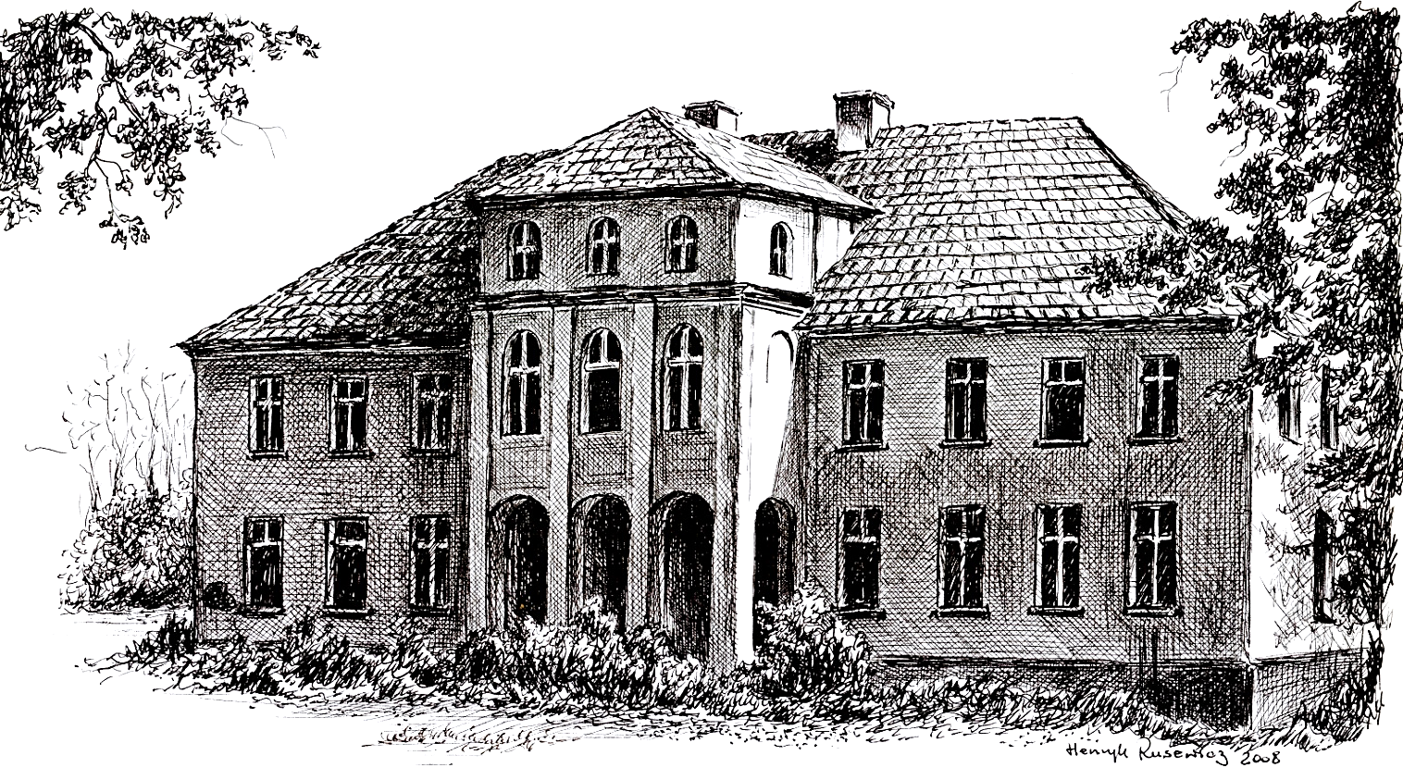

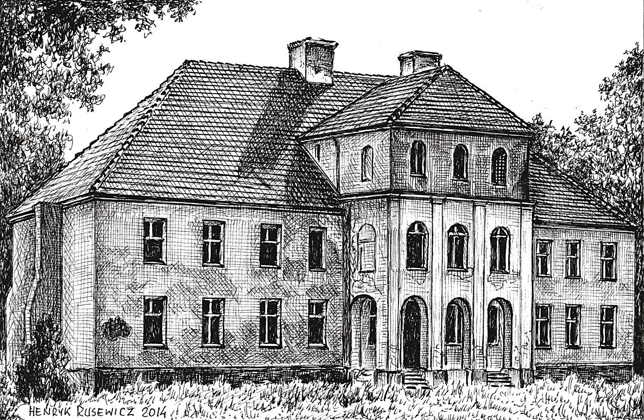

*Tekst i grafiki Henryk Rusewicz*